Autor: Vereador Sirineu Araújo
Ementa: “Indica Remoção de entulhos no local que especifica”

Excelentíssimo Senhor Presidente,
Senhores Vereadores,

Este vereador foi procurado por munícipes e moradores locais solicitando que seja feito a remoção de entulhos na Rua Maria Meireles Conrado, 351 – Parque Florely, – Sumaré – SP, o local é área verde, próximo a Unidade Básica de Saúde do bairro. Moradores relatam aparecimento de animais peçonhentos.
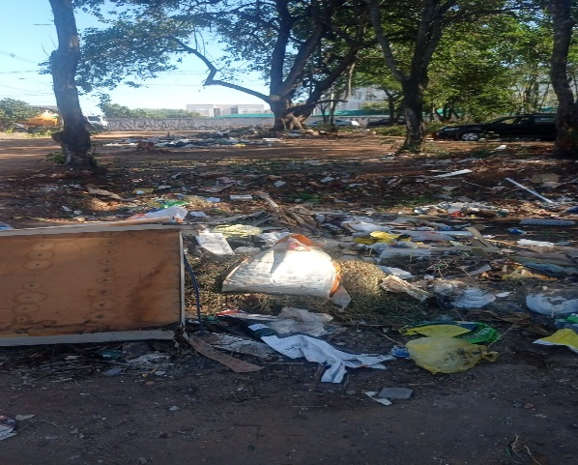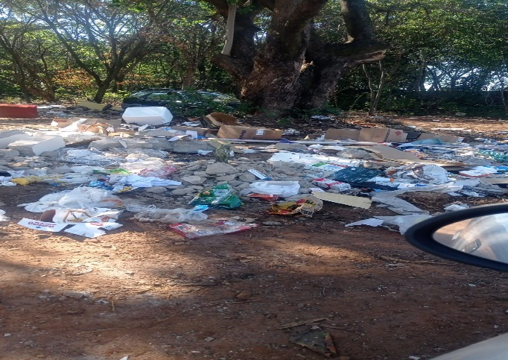
Diante do exposto e atendidas às formalidades regimentais desta Câmara Municipal, indicamos que seja oficiado ao Senhor Prefeito Municipal de Sumaré para que, através do setor competente, atenda a solicitação.

Sala das sessões, 07 de junho de 2024.

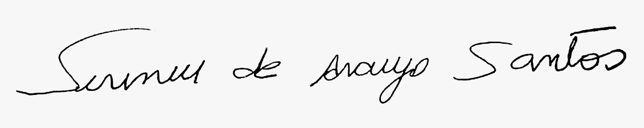
SIRINEU ARAUJO
VEREADOR

